|  |
| --- |
| **게임 프로그래밍** |

- 과제 4 -

|  |  |
| --- | --- |
| 과목 | 게임 프로그래밍 |
| 교수 | 박종승 교수님 |
| 제출일 | 2021.06.06 |
| 학번 | 201601607 |
| 학부 | 컴퓨터공학부 |
| 이름 | 이명진 |
| E-mail | mpsa001@naver.com |
| 연락처 | 010-9929-6564 |

# 1: 계획

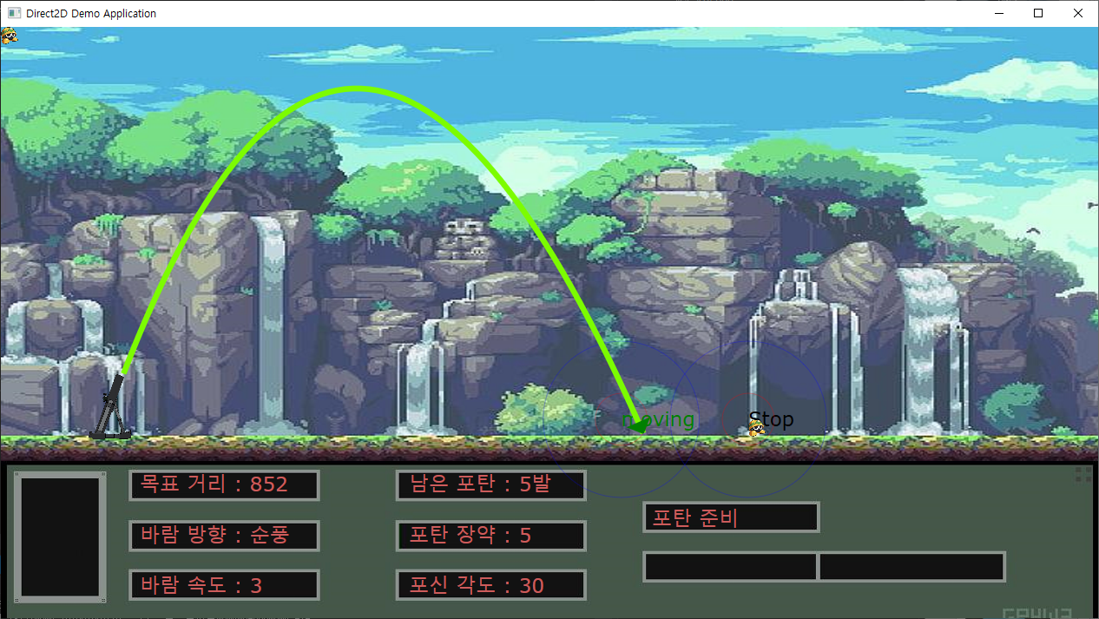

## 과제 목표

포트리스 장르의 슈팅 게임 구현

## 과제 구성

발사 전 키보드의 상하좌우 키를 이용해 포탄의 진행방향을 설정하고 스페이스로 발사하여 목표를 맞추는 형식으로 구성하였다.

## HW4 필수사항

|  |  |
| --- | --- |
| FSM | AI의 이동과 정지 |
| 게임 물리 | 포탄이 바닥에 도달 시 폭발 이펙트 생성 |
| 사운드 | 배경음악, 조작 효과음 구현 |

# 2: 구현 내용

## FSM

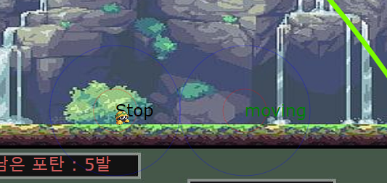

구현 사항인 AI와 FSM을 구현  
- AI는 이동과 정지 상태를 계속해서 반복하도록 작성

문제점  
- AI를 1개만 생성해도 빈 AI가 생성되는 문제 발생  
- 해결하지 못함

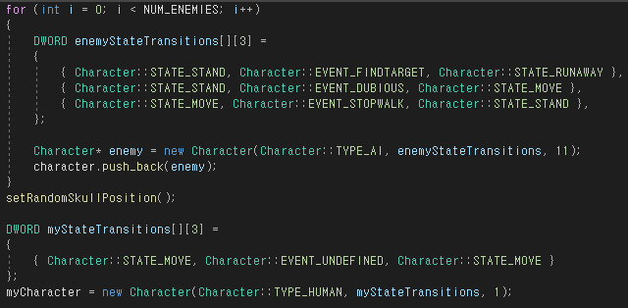  
- AI의 상태 정의

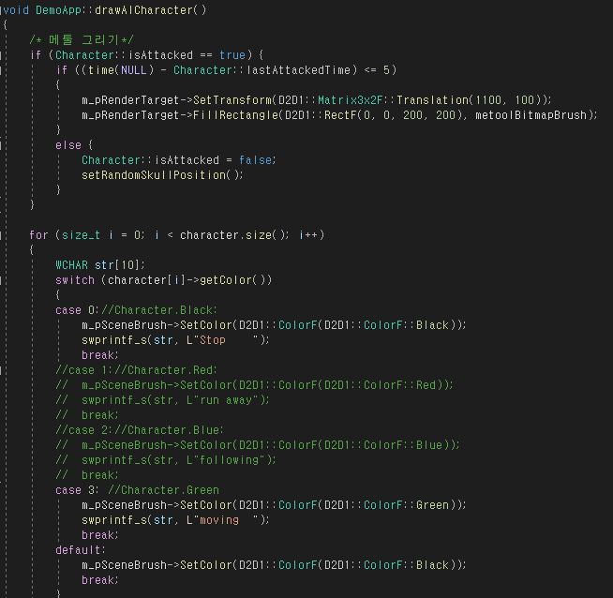  
- AI 그리기

## 충돌

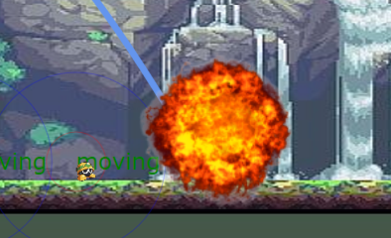  
- 포탄이 땅에 도달하면 폭발 이펙트가 생성되도록 구현

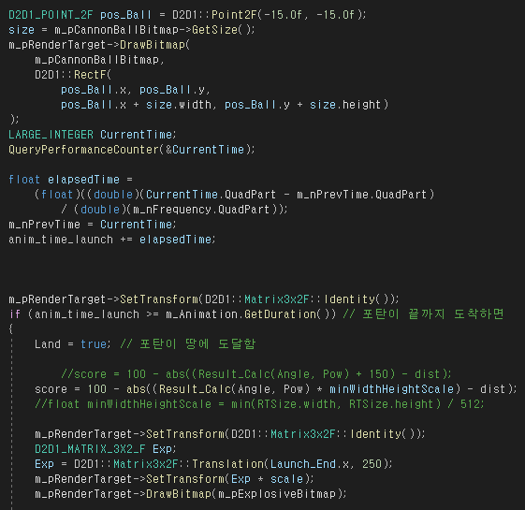

## 사운드

- 5개의 효과음과 1개의 배경음악을 로드하고 각 상황에 맞게 출력하도록 구현함  
- p키로 배경음악의 토글이 가능  
- i, o 키로 소리의 증감을 구현함

- 포탄 발사, 폭발, 각도 조절, 거리 조절, 재장전에 각각 효과음을 적용함

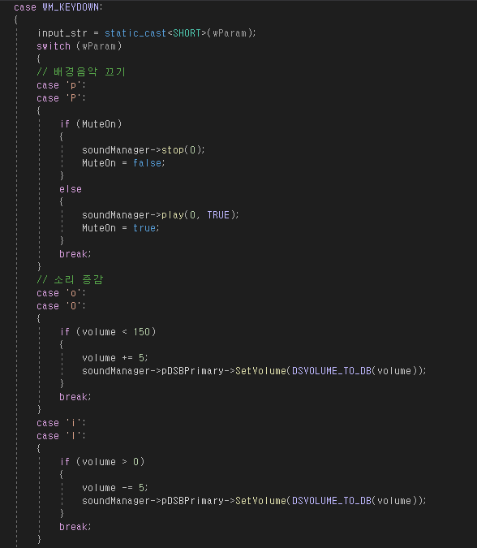

# 3: 추가 구현 사항

이전에 구현하지 못한 사항인 그래프의 모양 변경을 구현함

  
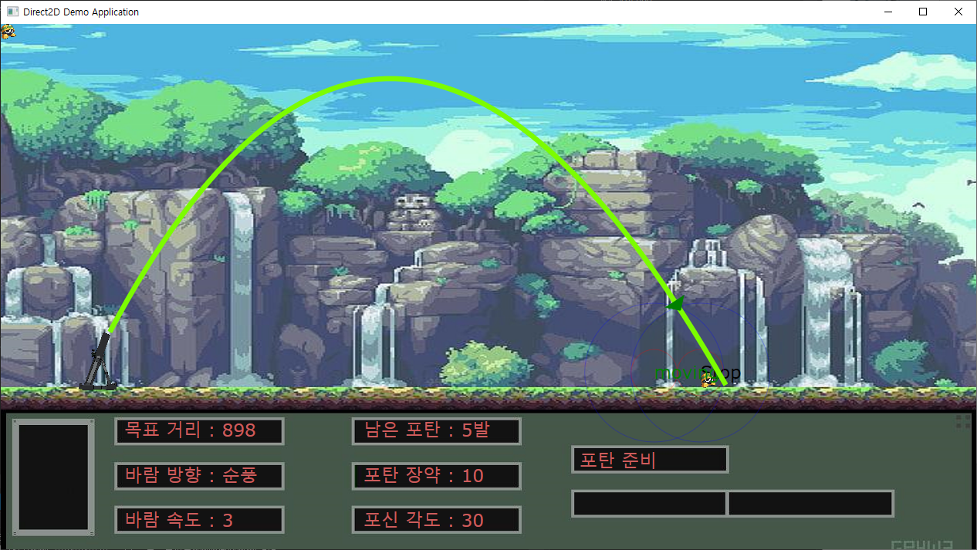

장약과 각도 입력에 따라서 그래프의 모양이 변경됨

게임 종료

- 제한 회수 내에 목표 타격 시 게임 클리어  
- 회수를 모두 소모하면 게임 종료

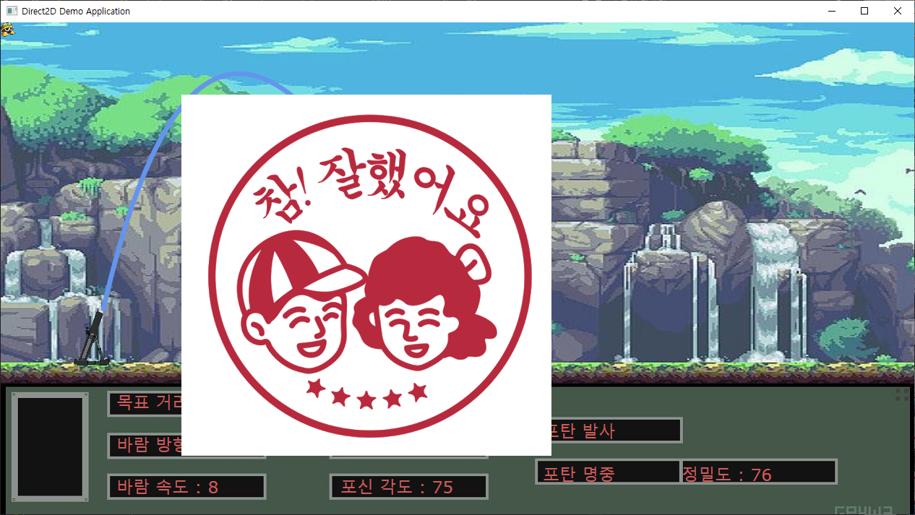

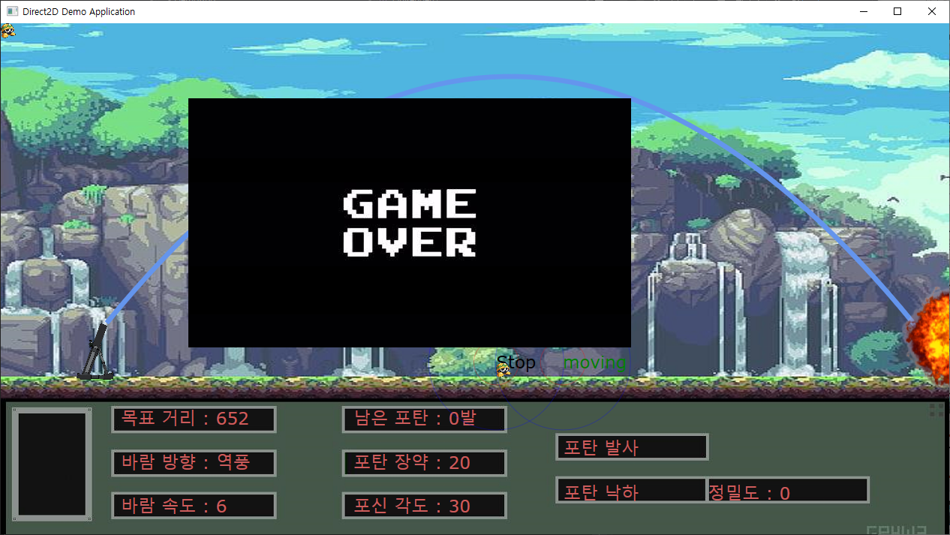

# 4: 참고 자료

- C++와 DirectX로 배우는 2D 게임 프로그래밍 기초 – 박종승 저 (강의 교과서)  
- 강의 교과서의 부록 코드  
- HW4 hint 코드 중 신원섭 학우의 힌트 코드